**Погода в Тюмени. Температура воздуха и осадки. Январь 2020 г.**

В таблице представлены основные характеристики **погоды в Тюмени** - температура воздуха и количество осадков, приведенные за каждые сутки января 2020 года

Норма среднемесячной температуры января: **-15.0°**. Фактическая температура месяца по данным наблюдений: **-9.9°**. Отклонение от нормы: **+5.1°**.Норма суммы осадков в январе: **25 мм**. Выпало осадков: **24 мм**. Эта сумма составляет **99%** от нормы.Самая низкая температура воздуха (-28.0°) была 29 января. Самая высокая температура воздуха (1.8°) была 17 января.

|  |  |  |  |  |  |
| --- | --- | --- | --- | --- | --- |
| **Дата** | **Температура воздуха, °С** | | | | **Осадки, мм** |
| **Минимум** | **Средняя** | **Максимум** | **Отклонение от нормы** |
| **1** | **-12.9** | **-6.7** | **-3.2** | **+7.9** | **1.6** |
| **2** | **-6.4** | **-5.2** | **-3.2** | **+9.4** | **1.5** |
| **3** | **-16.9** | **-12.0** | **-5.8** | **+2.7** | **1.3** |
| **4** | **-11.3** | **-6.4** | **-3.7** | **+8.3** | **0.6** |
| **5** | **-4.1** | **-3.5** | **-2.9** | **+11.3** | **0.0** |
| **6** | **-4.6** | **-3.4** | **-2.6** | **+11.4** | **0.2** |
| **7** | **-18.4** | **-12.3** | **-3.8** | **+2.5** | **0.0** |
| **8** | **-20.0** | **-15.1** | **-10.9** | **-0.2** | **0.5** |
| **9** | **-15.6** | **-12.0** | **-9.4** | **+2.9** | **0.4** |
| **10** | **-12.1** | **-8.2** | **-4.9** | **+6.8** | **0.8** |
| **11** | **-11.9** | **-8.7** | **-4.4** | **+6.3** | **0.5** |
| **12** | **-11.5** | **-8.8** | **-6.3** | **+6.2** | **0.8** |
| **13** | **-10.1** | **-6.8** | **-4.6** | **+8.2** | **1.5** |
| **14** | **-4.6** | **-3.9** | **-3.4** | **+11.2** | **0.2** |
| **15** | **-12.6** | **-7.3** | **-3.3** | **+7.8** | **0.8** |
| **16** | **-11.4** | **-4.0** | **-1.8** | **+11.1** | **0.5** |
| **17** | **-7.7** | **-1.3** | **1.8** | **+13.8** | **0.0** |
| **18** | **-21.9** | **-11.8** | **-2.9** | **+3.3** | **1.1** |
| **19** | **-15.2** | **-10.4** | **-2.0** | **+4.7** | **0.0** |
| **20** | **-16.1** | **-12.4** | **-11.3** | **+2.8** | **1.9** |
| **21** | **-14.5** | **-13.1** | **-10.7** | **+2.1** | **0.4** |
| **22** | **-14.2** | **-9.9** | **-3.5** | **+5.3** | **0.2** |
| **23** | **-4.9** | **-3.3** | **-1.3** | **+11.9** | **1.1** |
| **24** | **-8.6** | **-6.5** | **-3.5** | **+8.7** | **0.0** |
| **25** | **-15.0** | **-12.3** | **-8.5** | **+2.8** | **0.0** |
| **26** | **-17.1** | **-13.5** | **-8.5** | **+1.6** | **3.3** |
| **27** | **-18.1** | **-14.5** | **-10.0** | **+0.6** | **0.4** |
| **28** | **-20.3** | **-18.2** | **-15.7** | **-3.1** | **0.2** |
| **29** | **-28.0** | **-21.9** | **-17.3** | **-6.8** | **0.0** |
| **30** | **-27.1** | **-21.4** | **-15.8** | **-6.3** | **0.0** |
| **31** | **-17.4** | **-10.6** | **-7.4** | **+4.5** | **4.4** |

**Температура воздуха и осадки. Январь 2020 г.**

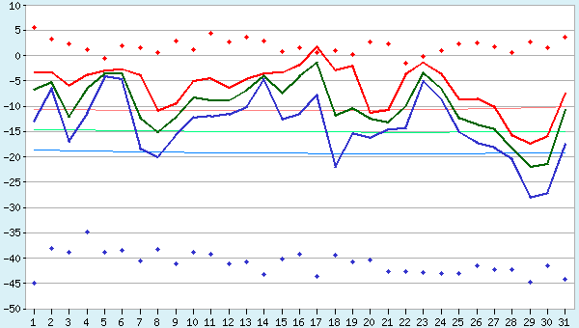

* **Источник данных.** Информация о погоде получена с метеорологической станции Тюмень (Тюменская область, Россия). Современное местоположение метеостанции: широта 57.12, долгота 65.43, высота над уровнем моря 102 м.
* **Пояснения по расчету среднесуточных значений.** Значения температуры воздуха и осадков в таблице приведены за метеорологические сутки, которые в Тюмени начинаются в 15 ч. по всемирному времени (в 20 ч. по местному времени). Будьте внимательны: при неправильном суточном ходе температуры максимум за сутки может быть отмечен ночью, а минимум - днем. Поэтому несоответствие указанных в таблице значений ночным минимумам и дневным максимумам из архива не является ошибкой!
* **Пояснения к графику.** Текущие минимальная, средняя, максимальная температура воздуха в Тюмени представлены на графике сплошными линиями соответственно синего, зеленого и красного цветов. Нормальные значения показаны сплошными тонкими линиями. Абсолютные максимумы и минимумы температуры для каждого дня обозначены жирными точками соответственно красного и синего цвета.
* **Пояснения по суточным и месячным рекордам.** Температурные рекорды для каждого дня определены как самое низкое и самое высокое значение по ряду данных суточного разрешения. Для мониторинга погоды Тюмень суточные данные взяты за период **1936-2021 гг.** Месячные рекорды погоды определены по ряду данных месячного разрешения. Месячные данные взяты за период **1885-2021 г.** - температура воздуха, **1936-2021 гг.** - осадки